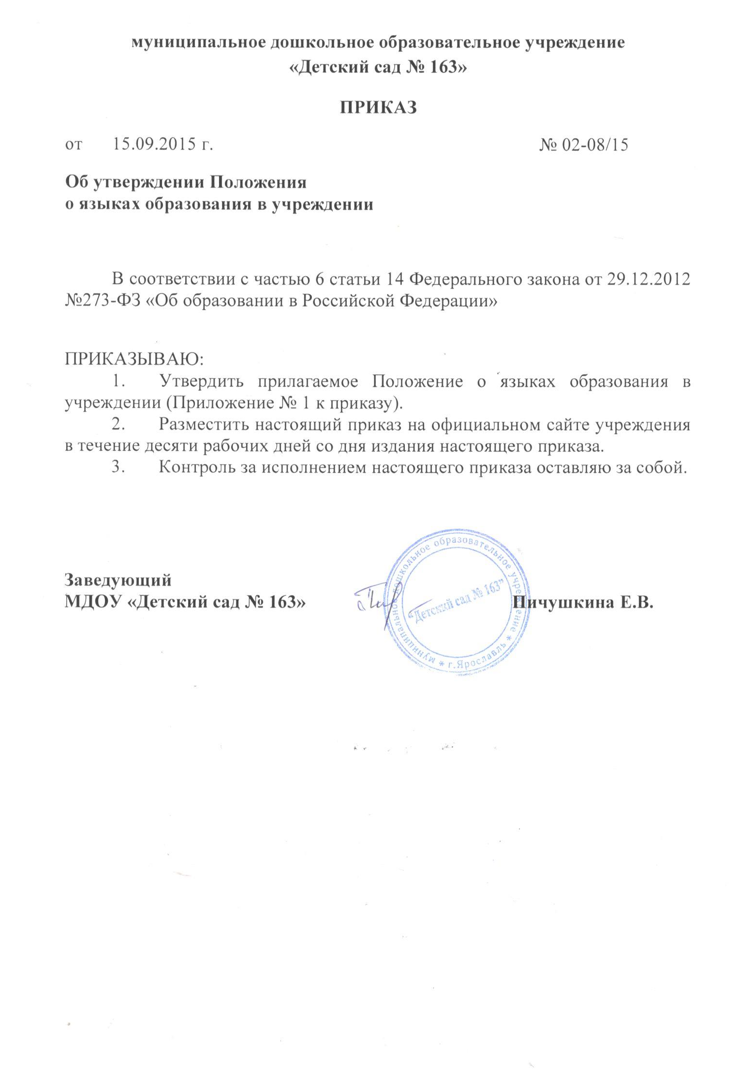

Приложение № 1
к приказу № 02-08/15 от 15.09.2015 г.

Положение о языках образования в учреждении
- Настоящее Положение определяет языки образования в муниципальном дошкольном образовательном учреждении «Детский сад № 163» (далее – Учреждение).
- В Учреждении образовательная деятельность осуществляется на русском языке, если настоящим Положением не установлено иное.
- Право на получение дошкольного образования на родном языке из числа языков народов Российской Федерации, а также право на изучение родного языка из числа языков народов Российской Федерации реализуется в пределах возможностей, предоставляемых системой образования, в порядке, установленном законодательством об образовании.

